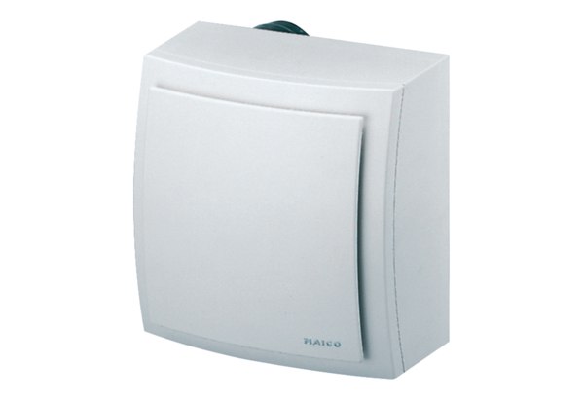Větrací prvek na povrch, protipožární Centro-H-APBObsah dodávky: 1 kusSortiment: B
Typové číslo: 0084.0188Výrobce: MAICO

